问题：

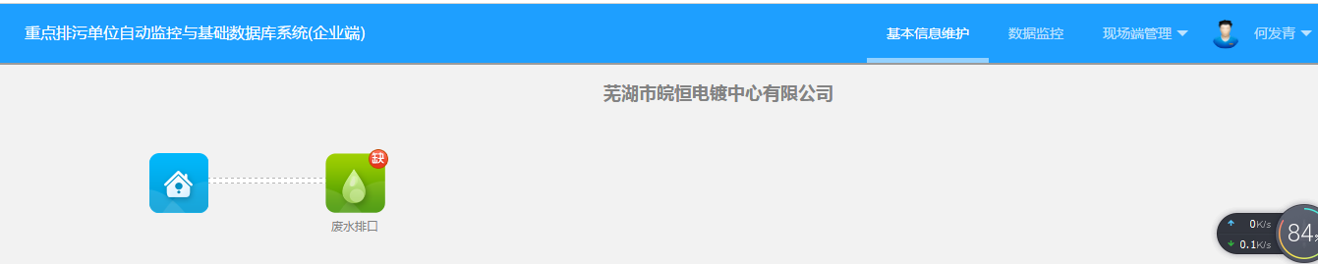

芜湖市皖恒电镀中心有限公司，pscode= 340200000058

账号：13905537292 密码：whdd88

